Отдел по образованию Мстиславского райисполкома
Государственное учреждение образования «Гимназия г. Мстиславля»

ОБОБЩЕНИЕ ОПЫТА ПЕДАГОГИЧЕСКОЙ ДЕЯТЕЛЬНОСТИ
«ОЗДОРАВЛИВАЮЩЕЕ ВОЗДЕЙСТВИЕ МУЗЫКИ И МУЗЫКАЛЬНЫХ ЗАНЯТИЙ НА ОРГАНИЗМ РЕБЕНКА»

Жданович Марина Николаевна,
учитель музыки

Мстиславль 2019

1 Информационный блок
1.1. Название темы опыта
«Оздоравливающее воздействие музыки и музыкальных занятий на организм ребенка»
1.2. Актуальность опыта
Музыкальное искусство всегда органично вписывалось в воспитание подрастающего поколения. Музыкальное воспитание – это средство формирования и развития эмоциональной и интеллектуальной сфер ребёнка. Не случайно, ещё в школе Пифагора, в число основных предметов была включена музыка, повышающая работоспособность и умственную активность.
Чтобы повысить энергетический запас детского организма и направить его на развитие, необходимо избавить детей от душевных переживаний и помочь им получить удовольствие и радость от жизни. В этом большую помощь им может оказать музыка.
Проблема сохранения и укрепления здоровья школьников существует уже достаточно давно. Современное состояние общества, высочайшие темпы его развития предъявляют всё новые более высокие требования к человеку и его здоровью. Кризисные явления в обществе способствовали изменению мотивации образовательной деятельности у учащихся, снизили их творческую активность, замедлили их физическое и психическое развитие, вызвали отклонения в их социальном поведении. В силу этих причин проблемы сохранения здоровья, учащихся стали особенно актуальными.
Музыкальное образование обладает большим потенциалом для развития музыкальных, творческих и духовных способностей детей. С помощью здоровьесберегающих технологий учитель музыки может сохранять и укреплять здоровье учащихся.
Учитывая вышеперечисленные проблемы в массовой образовательной практике, можно говорить об актуальности данной темы.
1.3. Цель опыта
Снятие нервно-психические перегрузки, восстановление положительного эмоционального энергетического тонуса обучающихся, на уроках музыки и факультативных занятиях.
1.4. Задачи опыта
-обеспечить школьнику возможность сохранения здоровья на уроках музыки за период обучения в учреждении образования,
-сформировать у него необходимые знания и навыки по здоровому образу жизни,
-научить использовать полученные знания в повседневной жизни.
1.5. Длительность работы над опытом
1 этап (подготовительный) – 2016/2017 учебный год
Изучение методической литературы и передового опыта по данной проблеме. Проведение начальной диагностики; исследование состояния здоровья ученика и его индивидуальных психофизических особенностей при выборе форм, методов и средств обучения; исследование мотивации учебной деятельности.
2 этап (основной) – 2017/2018 учебный год
Реализация программного материала с учетом внесенных изменений.
Проведение диагностики: мониторинг обученности; изучение потребностно-мотивационной сферы учащихся; оценка музыкальных предпочтений учащихся, степени их удовлетворения; диагностика познавательного интереса к изучению музыки.
Участие в районных, областных, республиканских мероприятиях по данному направлению.
3 этап (заключительный) – 2018/2019 учебный год
Обобщение опыта и результатов деятельности.
2 Описание технологии опыта
2.1. Ведущая идея опыта
Помочь ребёнку научиться использовать полученные знания и навыки по здоровому образу жизни, на уроках музыки в повседневной жизни.
2.2. Описание сути опыта
2.2.1. О том, что определенные мелодии способны влиять на душевное и физическое состояние человека, хорошо знали в Древней Греции, за несколько тысячелетий до нашей эры.
Большое место в их жизни занимала музыка. Древние греки верили, что человек, которого с детства обучали понимать и любить музыку, «не запятнает себя никаким неблаговидным поступком, он будет полезен и себе и родине, не допуская никакого нарушения гармонии ни делом, ни словом, но всегда и всюду соблюдая пристойность, благоразумие и порядок».
Начиная с XIX века, наука накопила немало жизненно важных сведений о воздействии музыки на человека, полученных в результате экспериментальных исследований. Научно доказано, что музыка может укреплять иммунную систему, что приводит к снижению заболеваемости, улучшает обмен веществ и, как следствие, активнее идут восстановительные процессы. В начале XX века было экспериментально доказано, что музыкальные звуки заставляют вибрировать каждую клетку нашего организма, электромагнитные волны воздействуют на изменение кровяного давления, частоту сердечных сокращений, ритм и глубину дыхания.
2.2.2. Особенно интенсивно изучается влияние музыки в последние десятилетия. Эксперименты ведутся в нескольких направлениях:
-влияние отдельных музыкальных инструментов на живые организмы;
-влияние музыки великих гениев человечества, индивидуальное воздействие отдельных произведений композиторов;
-воздействие на организм человека традиционных народных музыкальных направлений.
В России музыкотерапию Минздрав признал официальным методом лечения в 2003 году. Музыкотерапия в мире становится признанной наукой. При Российской Академии Музыки им. Гнесиных создано отделение музыкальной реабилитации. В ряде западных ВУЗов готовят профессиональных докторов, врачующих музыкой.
Отличительные особенности здоровьесберегающих образовательных технологий:
-отсутствие назидательности и авторитарности;
-воспитание, а не изучение культуры здоровья;
-элементы индивидуализации обучения;
-наличие мотивации на здоровый образ жизни учителя и обучающихся;
-интерес к учебе, желание идти в школу;
-наличие физкультминуток .
Принципы здоровьесберегающих образовательных технологий:
-учет возрастно-половых особенностей;
-учет состояния здоровья ученика и его индивидуальных психофизических особенностей при выборе форм, методов и средств обучения; структурирование урока на три части в зависимости от уровня умственной работоспособности учащихся (вводная часть, основная и заключительная);
-использование здоровьесберегающих действий для сохранения работоспособности и расширения функциональных возможностей организма учащихся.
Урок музыки сам по себе – здоровьесберегающая технология. Особенностью урока музыки является организация разных форм музыкальной деятельности школьников. Каждый урок музыки содержит в себе оздоровительный эффект, препятствует развитию переутомления, не ухудшает здоровье, а способствует его сохранению, укреплению и развитию.
2.2.3. Целительные возможности искусства, в том числе музыки, были известны с древних времён. В самых древних свидетельствах и документах, дошедших до нас, музыка фигурирует как лечебное средство. Корифеи античной цивилизации Пифагор, Аристотель, Платон обращали внимание современников на целебную силу воздействия музыки, которая, по их мнению, устанавливает пропорциональный порядок и гармонию нарушенную гармонию в человеческом теле. Выдающийся врач Авиценна еще тысячу лет назад лечил музыкой больных нервными и психическими заболеваниями. В Европе упоминание об этом относится к началу XIX века, когда французский психиатр Эскироль стал вводить музыкотерапию в психиатрическую практику. В Китае уже много веков назад музыка использовалась достаточно широко и в соответствии с правилами традиционной китайской медицины. Современные медики не раз убеждались в своей практике, что древнекитайские методы музыкальной терапии поддерживают
психофизическое здоровье человека, лечат эмоциональные расстройства. Сегодня музыкальную терапию применяют во многих странах мира: в Америке, Великобритании, Германии, Швеции. В России в области музыкальной терапии наиболее известны исследования Л.С. Брусиловского, В.И. Петрушина и М.Л. Лазарев. В работы этих авторов входят конкретные музыкально- терапевтические упражнения, рекомендуемые для занятий с детьми.
Валентин Иванович Петрушин не является профессиональным врачом, но, будучи профессиональным музыкантом, он опробовал свою методику в общеобразовательных школах. В. И. Петрушин, автор учебника по музыкальной терапии, считает, что «каждый музыкант или учитель музыки, осознают они это или нет, являются стихийными психотерапевтами, изменяющими при помощи музыкальных произведений настроения и чувства своих учеников»[7,с.23]. В его работах приводятся примеры практических занятий, которые можно использовать и во время уроков. В этой методике используются приемы музыкально-образной психотерапии, специальные дыхательные упражнения, ритмические движения и танцы. Просмотр слайдов с красивыми картинами природы и шедевров мировой живописи, внимательное прослушивание эффективно насыщенных музыкальных произведений. Автор создал установки музыкального самовнушения, которые могут оказывать на мироощущение ребенка положительное воздействие, ибо оптимистическое восприятие жизни необходимо для душевного здоровья. В предлагаемом подходе объединяются эстетотерапия – лечение красотой и арт-терапия – лечение идеалами. Арт - терапия - это метод воздействия посредством самовыражения через искусство, творчество. Арт - терапия - один из самых мягких и в то же время глубоких методов в арсенале психологов и психотерапевтов. Использование различных элементов арт-терапии в школе помогает детям устранить проявления их негативного психоэмоционального состояния, решить имеющиеся психологические проблемы. Возможности арт-терапии позволяют сдержать «выплёскивание» негативной агрессивной энергии на окружающих, способствуют гармонизации личности с природной и социальной средой.
2.2.4. На своих уроках музыки, наряду с основными формами музыкальной работы использую различные виды арт-терапии. Это прежде всего музыкальная терапия (вокальная и дыхательная), фольклорная терапия, а также интегрированные с музыкой эстетотерапия и танцевально-двигательная терапия.
2.2.5. Составными частями музыкальной терапии являются вокальная и дыхательная терапия. Ключ к пониманию настоящей музыки – это песня. Поющий может передать все оттенки красоты, радости, песня – язык общения человеческих душ, верный лекарь человеческого сердца. Полезно любое пение, так как звук, зарождающийся во время пения, проводит своеобразный вибрационный массаж внутренних органов и может стимулировать их работу.
В этом состоит одно из положительных свойств пения для здоровья. Особенно полезно хоровое пение. Новые технологии принесли современным детям увлечение пением караоке - пение под фонограмму известных эстрадных и детских песен. На уроках музыки кроме традиционного пения, я часто провожу караоке-разминки с пением известных детских песен. Это позволяет добиться хорошего настроения, положительных эмоций, никто не боится быть осмеянным и все могут почувствовать себя супер-звездой. В конце пение по японской традиции неизменно сопровождается аплодисментами, что тоже вносит капельку в общее улучшение настроения.
Правильный подбор дыхательных и голосовых упражнений обеспечивает и более качественное функционирование сердечнососудистой системы, поскольку большая нагрузка приходится на диафрагму, межреберные мышцы, мышцы брюшного пресса, за счет которых происходит массаж внутренних органов. О лечебных свойствах отдельных звуков, произносимых голосом, знали испокон веков. С их помощью лечили самые различные заболевания (Приложение 1).
Если рассматривать лечебные звуки и звукосочетания с позиции музыкотерапии (то есть не столько в плане их произнесения, сколько в плане их «пропевания») то с учетом открытий в современной науки рекомендации в этой специфической области вокалотерапии будут следующими:
Гласные звуки:
А- снимает любые спазмы, лечит сердце и желчный пузырь;
Э- улучшает работу головного мозга;
И- лечит глаза, уши, стимулирует сердечную деятельность, «прочищает» нос;
О- оживляет деятельность поджелудочной железы, устраняет проблемы с сердцем;
У- улучшает дыхание, стимулирует работу почек, мочевого пузыря, предстательной железы (у мужчин), матки и яичников (у женщин);
Ы- лечит уши, улучшает дыхание.
Звукосочетание:
ОМ – снижает кровяное давление;
АЙ, ПА – снижают боли в сердце;
УХ, ОХ, АХ – стимулируют выброс из организма отработанных веществ и негативной энергии.
Научно доказана целебная сила произнесения и некоторых отдельных согласных звуков (лучше их пропевать):
В, Н, М – улучшает работу головного мозга;
С – лечит кишечник, сердце, легкие;
Ш – лечит печень;
Ч – улучшает дыхание;
К, Щ – лечат уши;
М – лечит сердечные заболевания.
Дыхательная арт-педагогика на моих уроках представлена выполнением дыхательной гимнастики, упражнений и игр для развития певческого дыхания. Основной причиной развития многих серьезных заболеваний является неправильное дыхание. Систематическое выполнение упражнений дыхательной гимнастики обеспечивает прекрасное лечебно-профилактическое действие. Дыхательная мускулатура обретает силу и выносливость, в организме нормализуется кровообращение. Дыхательная гимнастика снимает усталость головного мозга, нормализует как повышенное, так и пониженное давление, очищает лёгкие, в результате чего во все уголки организма поступает кислород, то есть дыхательная гимнастика позволяет детям заниматься оздоровлением, не замечая процесса лечения. На моих уроках появилась, а потом и «прижилась» дыхательно-игровая гимнастика, состоящая из упражнений знаменитого педагога по вокалу Стрельниковой (Приложение 2).
Так же в комплекс обязательно входят игры. Есть обязательные упражнения, которые выполняются на каждом занятии, есть упражнения, которые меняются, заканчивается комплекс играми. Вся гимнастика занимает 5-10 минут. После выполнения гимнастики мы всегда переходим к распеванию.
Фольклорная арт-терапия. Белорусский песенный фольклор – это естественная система арт-терапии, включающая в себя излечение звуком, музыкой, движением, драмой, рисунком, цветом и несущая скрытые инструкции по сохранению целостности человеческой личности. В фольклоре действительно есть врачующее начало. Традиционные детские песни развивают у детей не только музыкальный слух и память, но и легкие, дыхание, голосовой аппарат. Характерная для белорусских танцев релаксация рук, особенно кистей, позволяет производить сбросы накопившихся зажимов. При нетрадиционных формах урока (урок-обряд, урок-концерт, урок-праздник, урок путешествие) значительную роль играет терапия белорусским костюмом и его цветовыми сочетаниями, характером узора (Приложение3).
Очень часто включаю в свой урок, элементы танцевально-двигательной ритмической терапии. Это разнообразные движения пластические импровизации и танцы под музыку и пение. Танцевальные и ритмические движения, влияют на эмоциональное состояние учащихся, снимают психическое напряжение, развивается фантазия, творческое воображение детей, происходит физическое и психическое раскрепощение детей, «снятие» комплексов, коррекция стрессов (Приложение 4).
Играя на инструментах, мы уже не просто пассивные слушатели, мы становимся непосредственными участниками и творцами ритма, который преображает окружающее пространство. Поэтому, с помощью практики , мы действительно можем изменить ситуацию, создать свой собственный мир.
Например:
1.Игра «Ритмическое эхо» - учитель дает ритмический рисунок, который все дети, хлопая в ладоши (играя на инструментах) должны повторить.
2.Ритмизация собственных имен и фамилий.
3.Колективная импровизация ритма (исполнение доступных ритмических рисунков).
С детьми 8-10лет мы занимаемся слушанием и восприятием музыки для моделирования у них положительного эмоционального состояния. Процесс восприятия музыки у нас совместный, я стараюсь помочь детям «шагнуть» из реальной жизни в другой, воображаемый мир причудливых образов и настроений. После прослушивания музыки мы выясняем, что дети «видели», чувствовали, «делали» в воображаемом путешествии, какую картинку они могут «нарисовать словами». Такое восприятие музыки обеспечивает снятие напряжения, улучшает психоэмоциональное состояние детей. Современными детьми очень хорошо воспринимается музыка И.С. Баха, Л.В. Бетховена, В.А. Моцарта, композиторов-романтиков Ф. Шуберта, Ф. Шопена, Р. Шумана, русских композиторов М.И. Глинки, П.И. Чайковского, С.В. Рахманинова и других (Приложение8,9).
Эстетотерапия – это комплекс педагогических и психологических воздействий с целью эстетического воспитания ребенка и включения его в мир культуры, красоты. Эстетотерапия способствует расширению художественного кругозора детей, открывает большие возможности для коррекции имеющихся у ребенка нарушений и создает предпосылку для реализации его личности. На уроках музыки я практикую просматривание слайдов с красивыми картинами природы и шедевров мировой живописи. Как фон к этим слайдам используется классическая музыка спокойного характера. Я сама создаю слайд-шоу, презентации с использованием пейзажей разных художников, использую фильмы из серии «Релаксация. Звуки природы». В процессе деятельности создается атмосфера эмоциональной теплоты, доброжелательности, возникают ощущения психологического комфорта, защищенности, радости. В результате мобилизуется целебный потенциал эмоций (Приложение5).
Забота о здоровье детей – первостепенная задача каждого педагога. Цель здоровьесберегающих образовательных технологий обучения – обеспечить школьнику возможность сохранения здоровья за период обучения в школе. И музыкальная терапия может стать эффективным методом сохранения здоровья школьников.
2.2.6. Основные этапы формирования данного опыта тесно связаны между собой.
1 этап (2016-2017 учебный год, май-июнь) – проанализированы результаты, изучена литература по теме, спланирована работа, приведены в систему ранее накопленные материалы из опыта работы.
2 этап (2017-2018 учебный год, август) – подготовлена материальная база, изготовлены пособия, спланировано пошаговое использование новых методов и приёмов, определены требования, которым они должны удовлетворять.
3 этап (2018-2019 годы) – применение активных форм работы при обучении младших школьников музыки, обмен опытом, выступление на педагогическом совете, заседании методического центра, открытые уроки.

2.3. Результативность и эффективность опыта
2.3.1. И как мы видим – уроки музыки неразрывно связаны со здоровьесберегающими технологиями. Здоровьесберегающие технологии призваны воспитывать, стимулировать у детей желание жить, быть здоровыми, учить их ощущать радость от каждого прожитого дня, показывать им, что жизнь - это прекрасно, вызывать у них позитивную самооценку, дети хотят учиться, заниматься музыкой, пением.

Как мы видим, благодаря исследователям, изучавшим психофизиологический аспект воздействия музыки, можно считать твердо установленными следующие факты:
- музыка оказывает заметное воздействие на минутный объём крови, частоту пульса, кровяное давление, уровень сахара в крови;
- повышает и понижает мышечный тонус;
- стимулирует появление эмоций;
- улучшает вербальные и арифметические способности;
- стимулирует процессы восприятия и памяти;
- активизирует творческое мышление.
2.3.2. В исследовательской работе: «Влияние музыки на жизнь человека» над, которой работала Дудкина Анастасия учащаяся 8 класса было проведено анкетирование учащихся, несмотря на, то, что у нас небольшие знания о музыке, мы проверили влияние различных ее типов на организм, насколько это позволили наши технические возможности.
Чтобы изучить увлечения и знания, обучающихся гимназии, было проведено анкетирование, в котором приняли участия ученики и учителя гимназии. В анкетировании приняло участие 30 человек. На вопрос какую ты предпочитаешь слушать музыку, 5 человек ответило рок музыку, классику слушают тоже 5 человек, все остальные предпочитают слушать популярную 20 человек.
На вопрос как громко ты слушаешь музыку?
Очень громко 30%-это 9 человек, средне 53%-16 человек, тихо 17%-5 человек. Считаешь ли ты, что некоторые типы музыки могут отрицательно влиять на организм человека?
А. Скорее да, чем нет 50%-15 человек

Б. Классическую Скорее нет, чем да 20%-6 человек
В. Нет, музыка оказывает только положительное влияние на человека 30%-9 человек (Приложение 6 ).

Анкета для учащихся:
Какую музыку ты предпочитаешь слушать:
А. Рок-музыку музыку 20%
В.Популярная(поп-музыку)60%
Как громко ты слушаешь музыку:
А. Очень громко 30%
Б. Средне 53%
В. Тихо 17%

Считаешь ли ты, что некоторые типы музыки могут отрицательно влиять на организм человека?
А. Скорее да, чем нет 50%
Б. Скорее нет, чем да 20%

В. Нет, музыка оказывает только положительное влияние на человека30%
Из исследования видно, что большая часть анкетируемых, предпочитает слушать популярную музыку. Поп-музыка оказывает на человеческий организм благоприятное воздействие. 50% знают, что некоторые типы музыки могут отрицательно влиять на организм человека, и 50% уверены, вся музыка положительно.
2.3.3. Разные направления музыки, имеют различное влияние на человека. Существует музыка вредная, даже отчасти опасная для людей, она выделяется частым диссонансом, нерегулярностью своих ритмов. Эта музыка может олицетворять собой современные понятия состояния стресса, напряжения и негатива. Мелодии сочетают в себе активное перевозбуждение с тяжёлым, угнетающим эффектом (Приложение 7).

После прослушивания рок-музыки у учащихся повышалось артериальное давление, и возрастал пульс. Понизилась скорость реакции, ухудшилось внимание. У некоторых ребят наблюдалось резкое изменение настроения: появлялась незначительная агрессия, нервное возбуждение. Прослушивание других типов музыки не повлияли на здоровье и настроение учащихся.
Музыка в стиле рок - отвлекает от реальности, она отдаляет от людей. Человек закрывается, когда слушает музыку такого типа, потому что полностью отвлекается на себя, на свои мысли. Слушая хорошую музыку всё как-то по-другому становится. Начинаешь непроизвольно улыбаться и чувствуешь радость, хочется творить добро.

3 Заключение
3.1. Из опыта работы по данной теме можно сделать выводы, что вышеописанная организация работы музыкальной терапии способствует:
-повышению уровня развития музыкальных и творческих способностей детей;
-стабильности эмоционального благополучия каждого ученика;
-повышению уровня речевого развития;
-снижению уровня заболеваемости;
-стабильности физической и умственной работоспособности во всех сезонах года, не зависимо от погоды.
3.2. Полученные выводы не претендуют на исчерпывающий анализ рассматриваемой проблемы. Накопленный теоретический и практический материал требует дальнейшего развития. На нашу жизнь могут влиять и слова, которые содержатся в песне. Слушая песню со словами, мы программируем и свою жизнь подобно словам, которые есть в песне. Поэтому выбирайте песни с хорошими словами, если вам охота хорошей жизни.
3.3. Данный опыт может использоваться всеми заинтересованными в особенности оздоравливающего воздействия музыкальных произведений на организм человека можно использовать не только на уроках музыки, а и на всех других уроках во время физминуток или в заключительной части урока.
3.4. С данным опытом я выступала на педагогическом совете, заседаниях МЦ учителей искусства гимназии, участвовала в конкурсе «Учитель года 2018», где представляла свой опыт по данной теме, проводила открытые уроки, делилась своим опытом на курсах повышения квалификации в «УО Могилевском государственном областном институте развития образования» в 2015, 2018году.

Список литературы

1. Бакланова, Т.И. Учителю об арт-терапии / Т.И. Бакланова. - М, АСт, астрель, 2005.
2. Дубровская, С.В. Знаменитая дыхательная гимнастика Стрельниковой / С.В. Дубровская. –М.:РИПОЛ классик, 2010.-64с.(Здоровый образ жизни и долголетие)
3. Ковалько, В.И. Здоровьесберегающие технологии / В.И. Ковалько. – Москва, «ВАКО», 2004.
4. Кожохина, С.К. Путешествие в мир искусства/ С.К. Кожохина. – М., 2002.
5. Копытин, А.И. Основы арт-терапии/ А.И. Копытин. – СПб., 1999.
6. Молчанова, Т.К., Виноградова, Н.Н., Составление образовательных программ/ Т.К. Молчанова. – М.: Перспектива,2007.
7. Петрушин, В.И. Музыкальная психотерапия/ В.И. Петрушин - М.: Владос, 2000 г .
8. Тарасова, Е.Г. Целительные силы искусства: метод. пособие/ Е.Г. Тарасова- Тамбов: ТОИКПРО, 2006.
9. Тютюнникова, Т.Э. Уроки музыки. Система обучения. К. Орфа / Е.Э.Тютюникова – М.: Аст – рель, 2000.
10. Яковенко, Т.В. Музыка и здоровье человека. Фестиваль педагогических идей «Открытый урок»/Т.В. Яковенко – М. – Первое сентября; Чистые пруды, 2004

Приложение 1
Вокальная арт- терапия

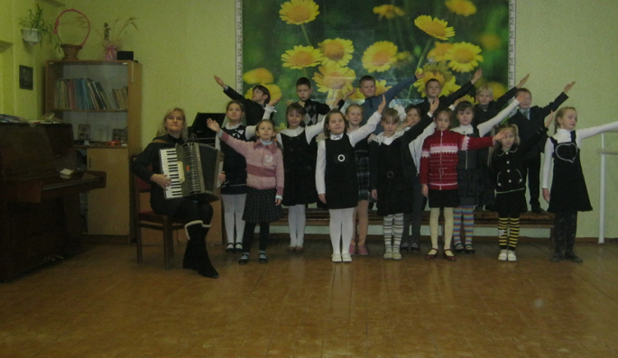
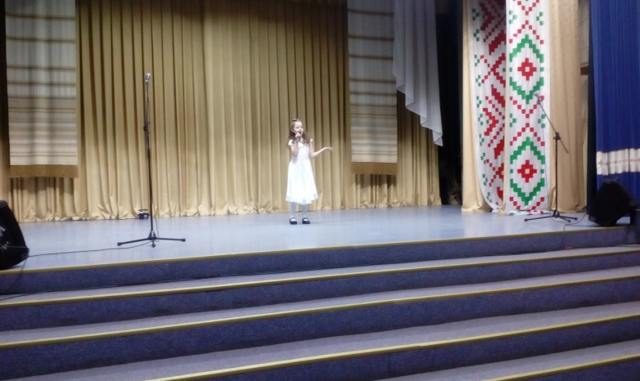

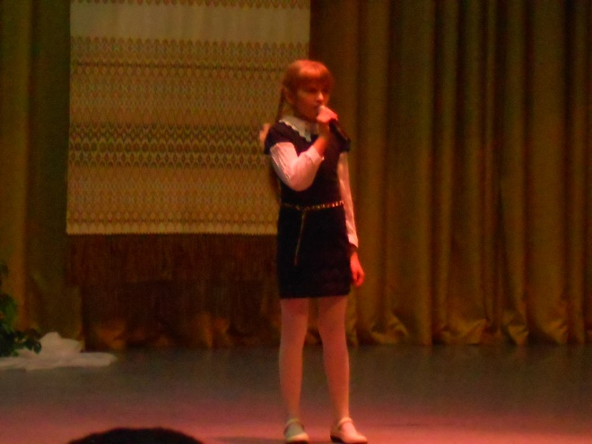
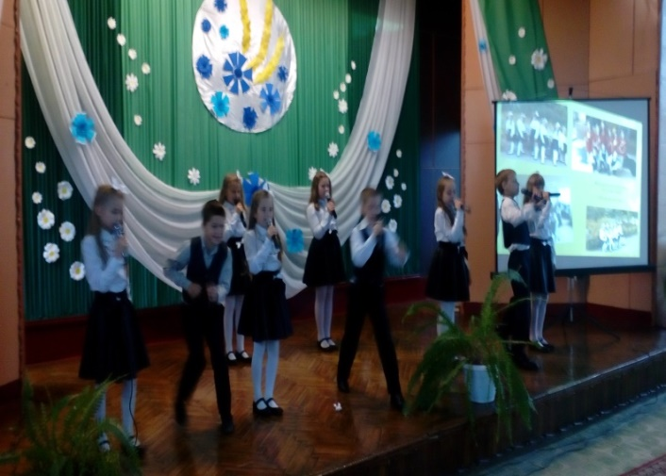
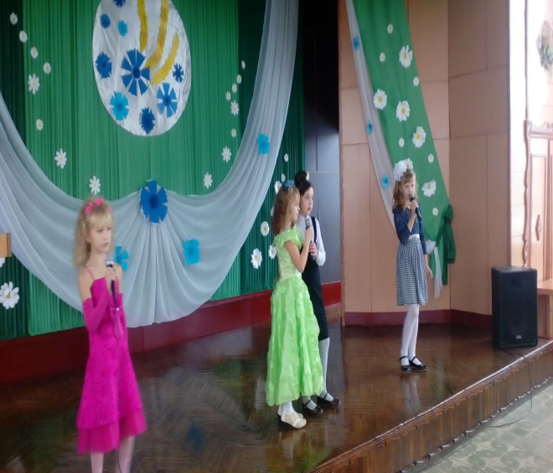
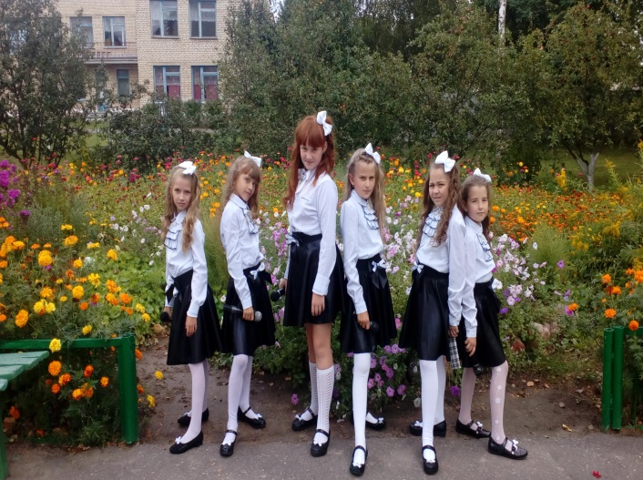

Приложение 2

Дыхательная арт-педагогика

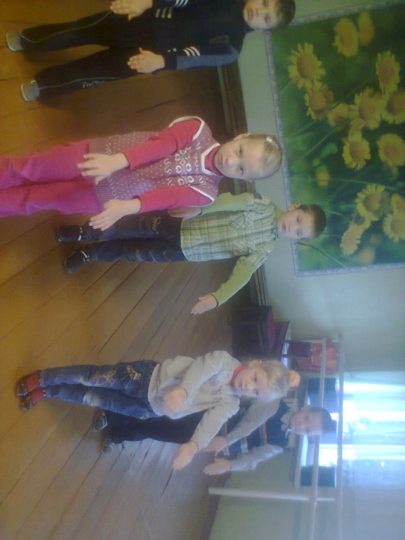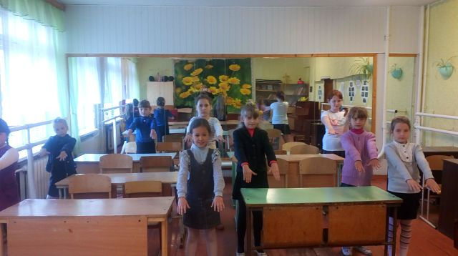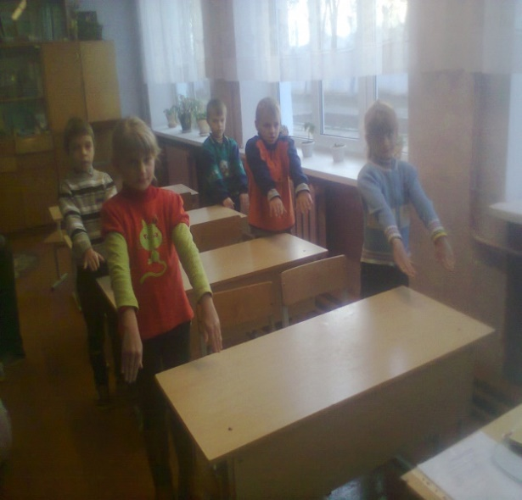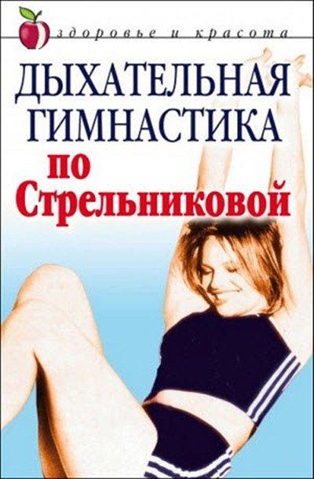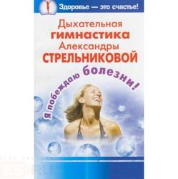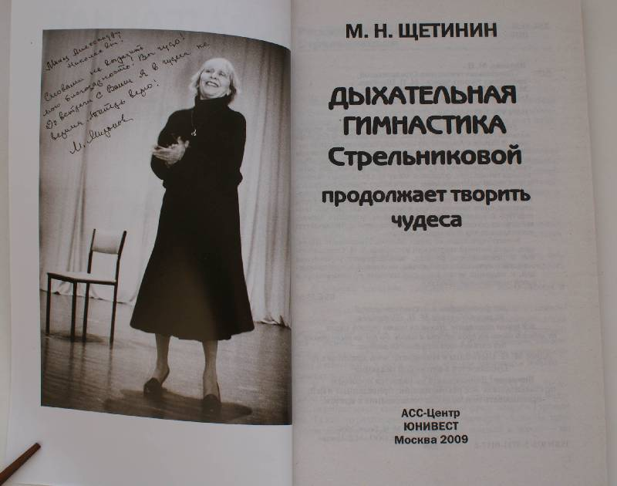

Приложение 3

Фольклорная арт-терапия

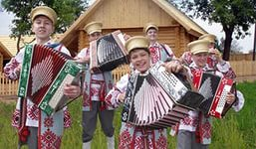
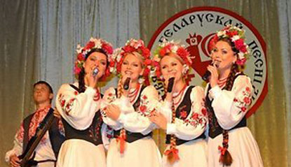
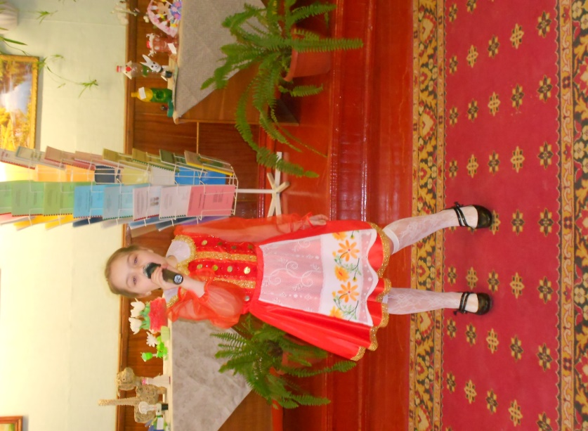

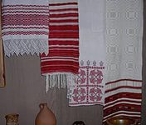

Приложение 4
Танцевально-двигательная ритмическая терапия

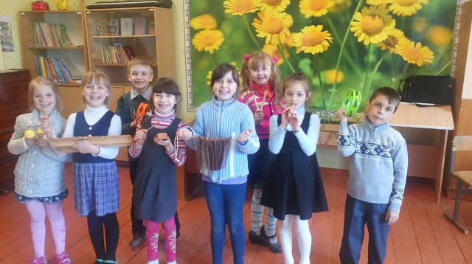
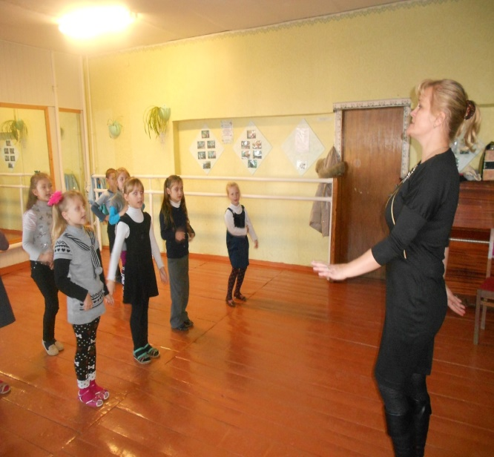

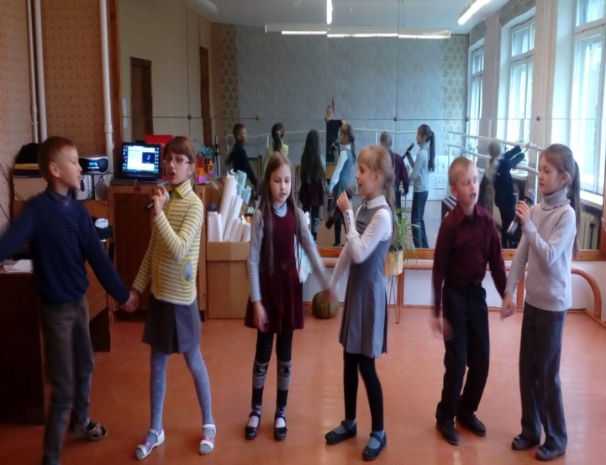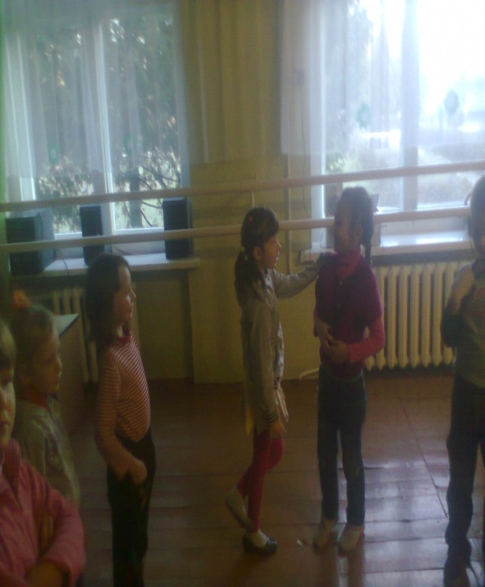

Приложение 5

Эстетотерапия

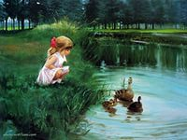
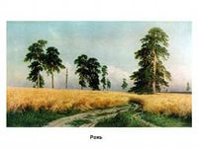
Приложение 6

Приложение 7
Громкость музыки одинакова для всех типов, время прослушивания 5 минут. Рок-музыка (Rammshtain - America)
Учащиеся | До |  | После
 | Давление | Пульс | Давление | Пульс
Дубиковский С | 120/93 | 92 | 119/93 | 82
Михневич Т. | 127/78 | 101 | 129/64 | 92
Мурашко А. | 130/70 | 98 | 128/79 | 116
Кольцов С. | 115/73 | 102 | 130/76 | 86
Дудкина А. | 104/66 | 76 | 119/65 | 76
Карпова В. | 115/76 | 102 | 117/75 | 110
МатвеенкоЛ. | 108/70 | 72 | 115/80 | 75

(И.С.Бах - Двойной концерт)
Учащиеся | До |  | После
 | Давление | Пульс | Давление | Пульс
Долбик М . | 107/ 49 | 66 | 99/ 57 | 60
Михневич Т. | 124/ 72 | 82 | 119/ 66 | 85
Кольцов С. | 108 /76 | 96 | 102 /66 | 76
Мурашко А. | 139/ 78 | 108 | 132/73 | 114
Карпова В. | 116 /80 | 112 | 115/ 70 | 89
Дудкина А. | 103/ 58 | 62 | 104/ 60 | 67

Поп-музыка (Dj Romeo and Matisse –Закрой глаза)
Учащиеся | До |  | После
 | Давление | Пульс | Давление | Пульс
Дудкина А. | 112/68 | 65 | 112/63 | 68
Михневич Т. | 112/64 | 96 | 129/71 | 88
Долбик Т . | 104/56 | 64 | 108/57 | 60
Мурашко А. | 116/84 | 102 | 140/79 | 91
Карпова В. | 121/76 | 110 | 110/71 | 115

Приложение 8
Музыкальные произведения для гармонизации
различных состояний человека
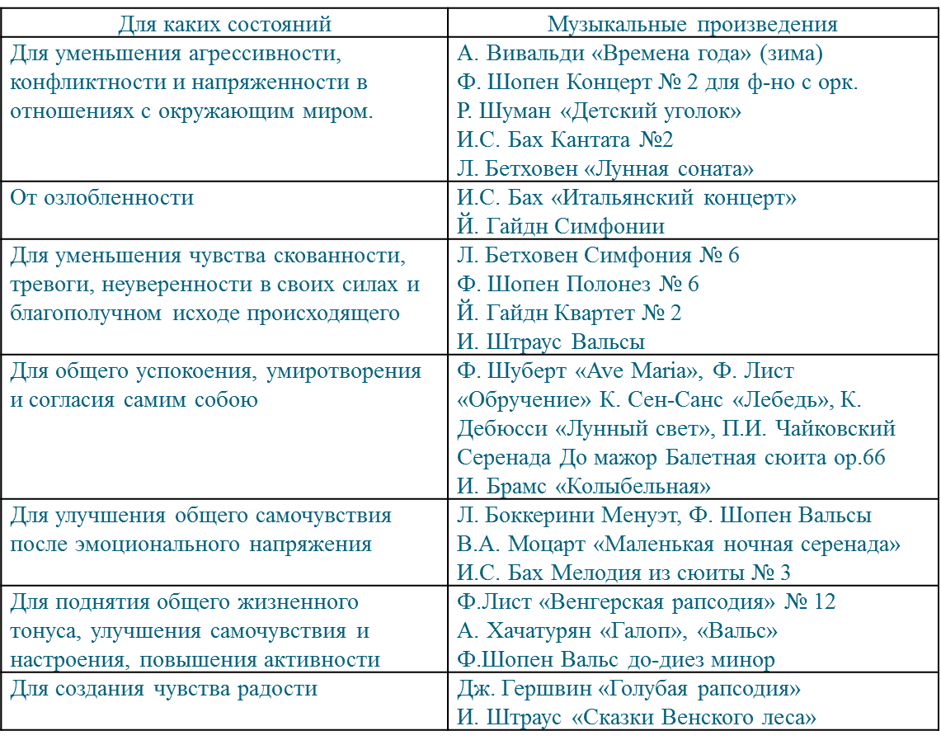

Приложение 9

На каждый орган человека действует определенный музыкальный инструмент

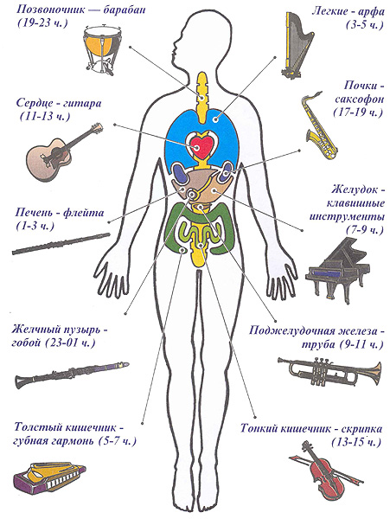

Приложение 10
Наши результаты

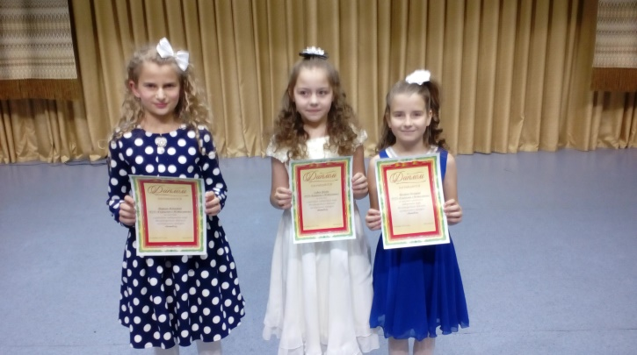
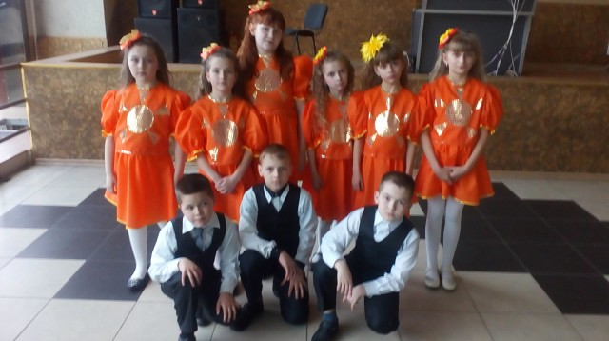

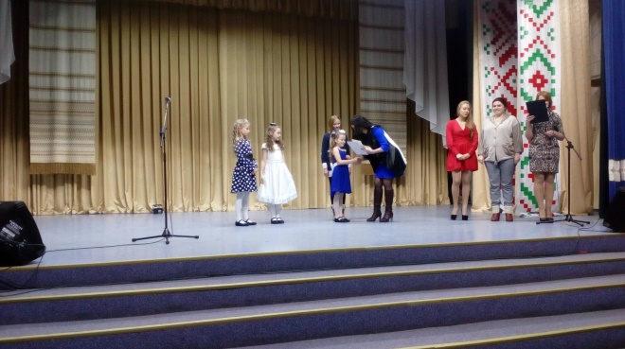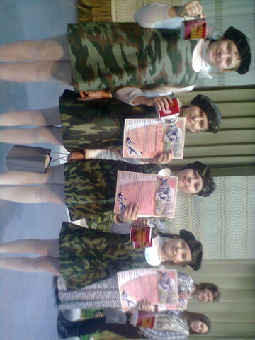

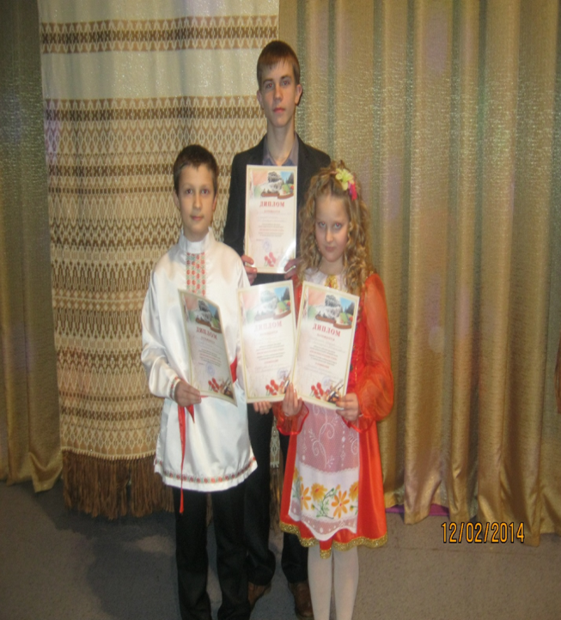
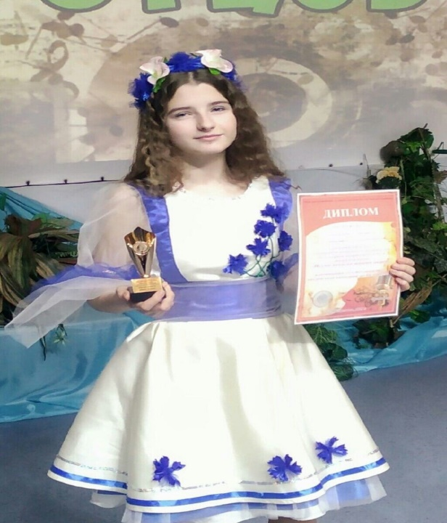
Приложение 11

Комплекс упражнений дыхательной гимнастики
А.Н. Стрельниковой
Вы должны сделать не менее 96 движений-вдохов за один урок. Начните с четырех движений-вдохов подряд, постепенно увеличивая норму до восьми, шестнадцати, тридцати двух, делая, соответственно, 24 подхода по 4 вдоха, 12 по 8, затем 6 по 16 и 3 по 32.

1. Разминка (полька)
Помните о вдохе! Нюхайте воздух!
Учитель: Представьте себе, что вы остановились на ночлег в дремучем лесу, и вдруг откуда-то потянуло гарью, и вы яростно внюхиваетесь в воздух, чтобы определить, с какой стороны подстерегает вас опасность.
Дети выполняют разминку, прослушав стихотворение:

Мы сегодня так играем –
Нюхать воздух начинаем.
Чем же пахнет? Не понять –
Нужно носиком вдыхать.
Вдох-вдох-вдох-вдох.
Гарью пахнет – ох-ох!

2. «Шаги» (марш)
Учитель: Примите исходное положение: ноги на ширине плеч, руки по швам, плечи прямые, мышцы спины расслаблены. Начинайте дышать, - взволнованно, заинтересованно, активно! Вдохи шумные – такие, чтобы было слышно на весь дом! – короткие, как молниеносный укол рапириста. Делайте носом втягивающие дыхательные движения. Не стесняйтесь шмыганья! Крылья носа не расширяются, а наоборот – сужаются. Убедитесь в том, что ноздри не неподвижны, а понемногу начинают «слушаться» вас.
Начинаем ходьбу на месте! Делайте вдох на каждый шаг.
Аты-баты, аты-баты.
А сегодня мы солдаты.
Левой-правой мы шагаем.
Быстро воздух мы вдыхаем.

3. «Ладошки» (полька)
Учитель: Исходное положение: встать прямо, показать ладошки «зрителю», при этом локти опустить, руки далеко от тела не уводить – поза экстрасенса. Делайте короткий, шумный, активный вдох носом и одновременно сжимайте ладошки в кулачки {хватательное движение). Руки неподвижны, сжимаются только ладошки.
Сделав 4 коротких шумных вдоха носом и, соответственно, 4 пассивных выдоха, сделайте паузу – отдохните 3-5 секунд. В общей сложности нужно выполнить 24 раза по 4 коротких шумных вдоха-выдоха.
Игра «Кошка ловит мышку».
Подражать мы будем кошке
В кулачки сожмем ладошки.
Запах мышки мы узнаем –
Делать вдох не забываем.
Коготки мы выпускаем –
Мышку быстро мы поймаем!

4. «Повороты» (марш)
Учитель: Примите исходное положение: ноги чуть уже ширины плеч, спина прямая, подбородок слегка приподнят, руки опущены. Справа потянуло гарью! Поворачиваем голову вправо и делаем короткий шумный вдох носом. Слева потянуло гарью! Поворачиваем голову влево и также делаем короткий и максимально шумный вдох. Мышцы шеи расслаблены, влево и вправо поворачивается только голова, но не плечи. Не останавливайте голову посредине движения.
Игра «Любопытная Варвара»:
Любопытная Варвара
Смотрит влево, смотрит вправо.
Чем же пахнет – не понять,
Нужно носиком вдыхать.

5. «Ушки» (марш)
Учитель: Примите исходное положение: ноги чуть уже ширины плеч, спина прямая, руки опущены, глаза смотрят вперед. Поочередно наклоняйте голову вначале к левому, потом – к правому плечам, как если бы вы хотели с укоризной сказать кому-то: «Ай-ай-ай! Как не стыдно!». Не останавливайте голову посредине движения.
Игра «Старший брат».
Головою покачаем –
Влево-вправо наклоняем.
Будто говорим братишке –
«Ай-ай-ай, как не стыдно!
Ты зачем порвал все книжки? »
Плечи мы не поднимаем –
Воздух носиком вдыхаем.

6. «Малый маятник» (марш)
Учитель: Примите исходное положение: ноги чуть уже ширины плеч, спина прямая, подбородок слегка приподнят, руки опущены. Снизу потянуло гарью! Наклоняем голову вниз и делаем короткий шумный вдох носом. Сверху потянуло гарью! Поднимаем голову вверх и также делаем короткий и максимально шумный вдох. Вверх-вниз поднимается и опускается одна только голова, но не плечи. Не останавливайте голову посредине движения.
Игра «Сад-огород»:
Собирайся народ,
Поиграем в «Сад-огород»!
Вверх мы голову поднимем –
Фрукты спелые увидим.
Пахнет грушей очень вкусно.
А внизу растет капуста.
Апельсин на ветке близко –
А внизу растет редиска.
Африканский фрукт – банан,
Овощ синий – баклажан,
От лимона – аромат,
Нюхать лук не каждый рад.
Главные движения
7. «Кошка» (ритм ходьбы или марша)
Примите исходное положение: ноги на ширине плеч (или чуть уже ширины плеч, спина прямая, руки опущены. Всем знакомы нацеленные, осторожные, крадущиеся движения кошки, охотящейся на воробья. Нечто похожее предстоит проделать и вам! Добыча справа! Слегка приседаем, сгибаем руки в локтях, слегка касаясь ими туловища, расслабляем кисти и поворачиваемся вправо, перенося тяжесть тела на правую ногу и делая хватательные движения обеими кистями на уровне пояса. Ловим воробья! Одновременно с движением коротко и шумно вдыхаем носом. Добыча слева! Слегка приседаем, сгибаем руки в локтях, слегка касаясь ими туловища, расслабляем кисти и поворачиваемся влево, перенося тяжесть тела на левую ногу и делая хватательные движения обеими кистями на уровне пояса. Ловим еще одного воробья! Одновременно с движением коротко и шумно вдыхаем носом.
При плохом самочувствии упражнение «Кошка» рекомендуется выполнять сидя.
Игра в «кошку и воробья».
Вышла кошка на охоту –
Воробьев поймать охота.
Носом чует запах дичи –
Вправо смотрит – нет добычи,
Влево смотрит – видит их
И хватает в тот же миг.
Подражая этой кошке –
В кулачки сожмем ладошки,
Влево-вправо приседаем –
Запах «воробья» вдыхаем.

8. «Погончики» (р.н.п. «Во саду ли, в огороде»)
Исходное положение: встать прямо, сжатые в кулаки кисти рук прижать к поясу. В момент короткого шумного вдоха носом с силой толкайте кулаки к полу, как 6ы отжимаясь от него или сбрасывая с рук что-то. При этом во время толчка кулаки разжимаются.
Плечи в момент вдоха напрягаются, руки вытягиваются в струну (тянутся к полу, пальцы рук широко растопыриваются.
На выдохе вернитесь в исходное положение: кисти рук снова на поясе, пальцы сжаты в кулаки – выдох ушел.
Делая следующий шумный короткий вдох, снова резко с силой толкните кулаки к полу, а затем вернитесь в исходное положение – выдох уходит самостоятельно через нос или через рот.
Если при выдохе вы выпускаете (именно выпускаете, а не выталкиваете) воздух через рот, то рот широко не открывайте. При выдохе губы слегка разжимаются (в момент вдоха они слегка сжаты) – воздух уходит абсолютно пассивно.
Для детей упражнение выполняется в сопровождении стиха:
Руки в кулачки сжимаем –
Теперь руки вниз толкаем –
Кулачки тут разжимаем –
Воздух носиком вдыхаем.
9. «Насос» (марш)
Примите исходное положение: ноги чуть уже ширины плеч, руки опущены, но не по швам, а немного перед собой. У вас авария – спустила шина! Нужно взять в руки «рукоятку насоса» - ей может быть свернутая трубочкой газета или палочка – как можно быстрее накачать шину и ехать дальше. Начинайте частые и ритмичные наклоны туловища вперед. Поршень вашего насоса хорошо смазан – руки свободно и легко опускаются к полу, но не касаются его. Не затягивайте вдох! Вдыхайте носом в конечной фазе наклона: закончился наклон туловища – закончился вдох! Вдох – максимально шумный и короткий, как укол рапириста. Соблюдайте одновременность наклонов и вдохов и не думайте о выдохе. Выдох пассивный – ртом. Разогнувшись, не поднимайте голову вверх: фиксируйте глазами воображаемую спущенную шину, лежащую на полу!
При плохом самочувствии упражнение «Насос» можно выполнять сидя – без наклона, а только с обозначением движения, но с коротким и шумным вдохом. Детям предлагается взять в руки карандаш, как рукоятку насоса, и накачивать шину автомобиля.
Едем, едем мы домой.
На машине легковой.
Въехали на горку – стоп!
Колесо спустило – хлоп!
Из багажника насос достанем –
Шину быстро накачаем!
Воздух мы внизу вдыхаем
Голову не поднимаем!
10. «Обними плечи» (марш)
Примите исходное положение: ноги на ширине плеч, руки согнуты в локтях и подняты на уровень плеч. Разверните кисти обеих рук ладонями к себе и зафиксируйте их перед грудью, немного ниже шеи. Начинайте движение, бросая руки навстречу друг другу, при этом левая рука «обнимает» правое плечо, а правая – левую подмышку.
Следите за тем, чтобы руки шли параллельно друг другу.
Ой, ребята, замерзаем –
Плечи дружно обнимаем!
Зиму радостно встречаем –
Свежий воздух мы вдыхаем.
11. «Большой маятник» (марш)
Примите исходное положение: ноги чуть уже ширины плеч, руки опущены, спина прямая. Приступайте к наклонам туловища вперед. Руки тянутся к полу, но не касаются его. Не затягивайте вдох! Не останавливая движение, прогнитесь в пояснице, слегка откидываясь назад и обнимая обеими руками плечи.
Шину стали мы качать.
Стали руки замерзать.
Раз – качаем,
Два – мы плечи обнимаем.

